**"Учитель должен жить той жизнью, которой живет его ученик".**

**А.Г. Лукашенко**

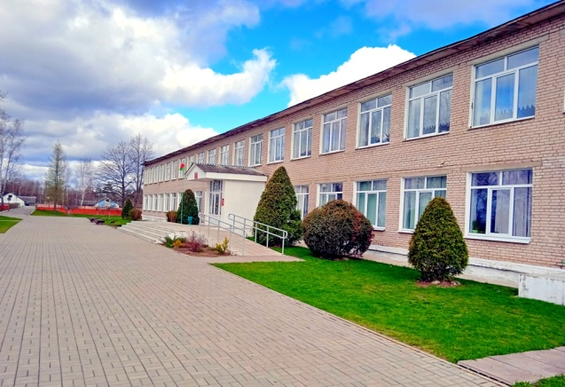

**Газета ГУО «Дмитровичский учебно-педагогический комплекс детский сад-средняя школа»**

**В этом номере**

* **День космонавтики**
* **Рубрика «А у нас!»**
* **Жизнь замечательных людей: Гумилёв Н.С.**
* **Школа безопасности**
* **Разминка для ума**
* **Рубрика «Улыбнемся вместе»**
* **Профилактика правонарушений**

**Выпуск № 6 *апрель 2021 г.\***

***периодичность выхода – 1 раз в месяц***

***День космонавтики - день, установленный в память о совершении первого полета человека в космос.***

Первоначально День космонавтики отмечался в СССР. Сегодня его празднуют в Беларуси, а также ряде стран постсоветского пространства.

Совершение первого полёта человека в космос состоялось 12 апреля 1961 года. Этим человеком стал советский лётчик-космонавт, уроженец нынешней Смоленской области Юрий Гагарин, в последующем ставший Героем Советского Союза, кавалером высших знаков отличия различных государственных наград, а также почётным гражданином ряда городов.



Суббота 10 апреля прошла в нашей школе под девизом **«НЕДЕЛЯ ЛЕСА».**

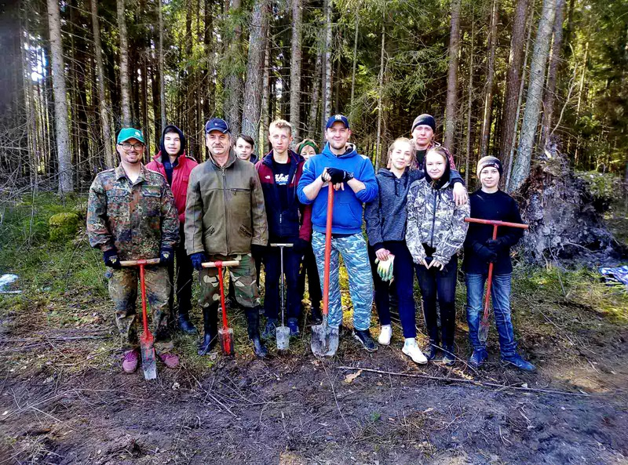Ребята-старшеклассники активно включились в трудовую деятельность и оказали помощь лесничеству в посадке саженцев. В ходе трудовой акции наши ребята не только внесли свой вклад в посадке  леса, но и познакомились с новыми технологиями выращивания саженцев, что вызвало немалый интерес.

**АКЦИЯ «ОБЕЛИСК»**

*Замедли шаг у обелиска,*

*У Вечного Огня замри,*

*И поклонись им низко-низко,*

*До самой матушки земли.*

(М. Гугучин)

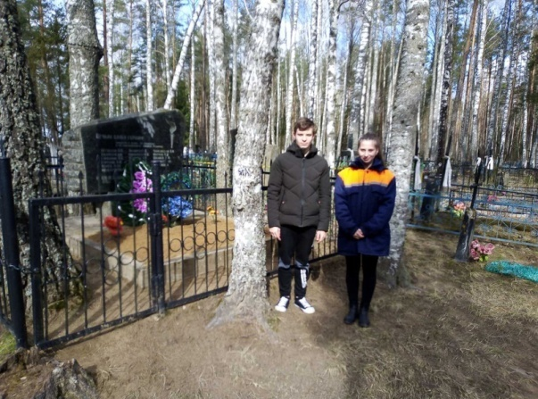Ежегодно в нашей школе проводится акция «Обелиск». **В ходе акции была организована уборка территории вокруг памятника погибшим во время Великой Отечественной войны.**

Ребята с радостью откликнулись принять участие в очистке памятника от сухих листьев и веток, мелкого мусора.

Уборка территории вокруг памятника – это не просто труд, а память о тех, кто сражался за наше мирное небо.

**В нашем учреждении 17 апреля прошел флешмоб «ЗДОРОВЫМ БЫТЬ МОДНО».**

**Основная цель которого - формирование у дошкольников мотивации здорового образа жизни, двигательной активности, развитие спортивно-танцевальных способностей в групповых и командных действиях со сверстниками и взрослыми под музыкальное сопровождение. Весело и здорово было танцевать под ритмичную музыку.**

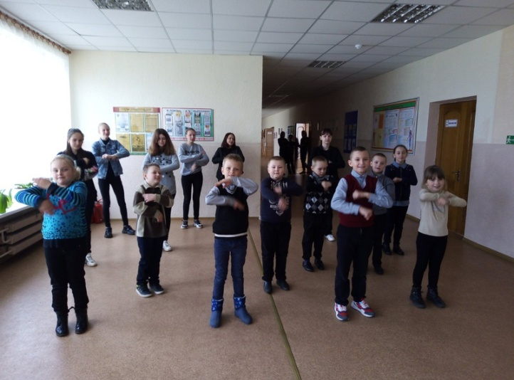**Танец – это своего рода оздоровительная программа. Дети смогли выразить себя творчески, свободно двигались, выплеснули свои эмоции, получили заряд бодрости и ощущение радости.**

**Я ВЫБИРАЮ...**

***Каждый выбирает для себя...***

***Выбираю тоже, как умею,***

***Ни к кому претензий не имею.***

***Каждый выбирает для себя.***

**Ю. Левитанский**

**«Я выбираю...» под таким девизом в школе проходила акция «Мы против алкоголя и наркотиков». Конкурсы рисунков, анкетирование, классные часы, спортивные мероприятия – все это позволило выявить активную жизненную позицию учащихся.** 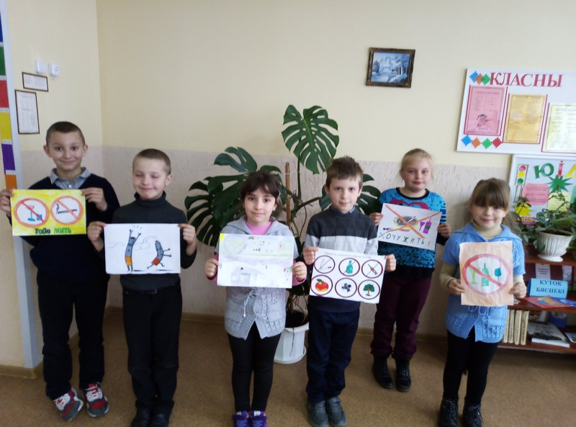

**ПОЗДРАВЛЯЕМ** Зарубайко Ольгу и Штукарь Полину с дипломами за участие в конкурсе **"Зорачкі Надзей"**.

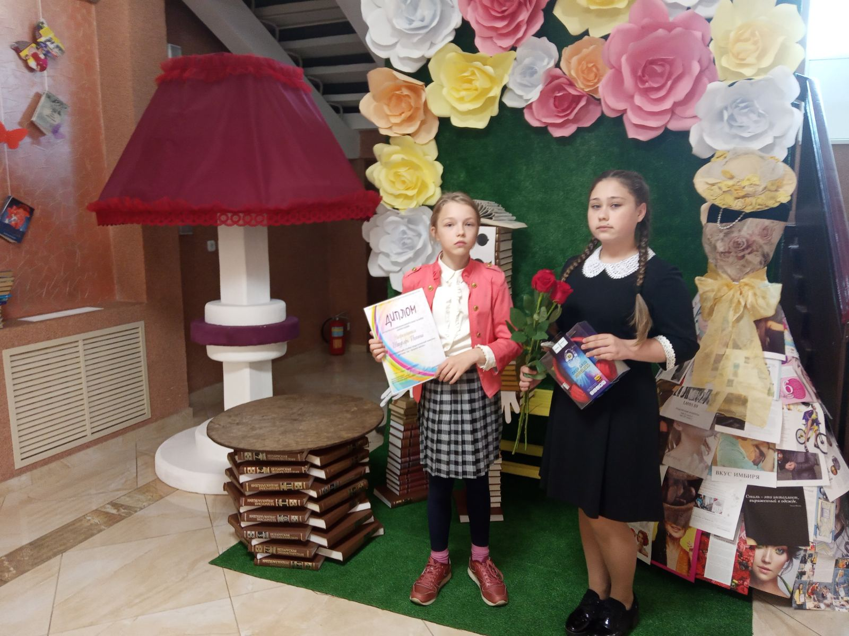

***Еще не раз вы вспомните меня...***

***К 135-летию со дня рождения***

***Николая Гумилева***

Значительный русский поэт Николай Степанович Гумилев родился в Крондштате 15 апреля 1886 года в семье корабельного врача. По свидетельству близких, свое первое четверостишие написал в возрасте шести лет.

Николай рос мечтательным ребенком и бредил дальними странствиями. Сразу же после окончания гимназии в 1906 году Николай Гумилев отправился в Париж. Там он посещал выставки, слушал лекции по французской литературе и издавал журнал «Сириус», выдержавший три выпуска и оставшийся в истории литературы, в том числе, благодаря первым публикациям Анны Ахматовой.

Свое первое путешествие Гумилев совершил летом 1907 года по Леванту, а в 1908 году на деньги, полученные за сборник «Романтические цветы», Николай Степанович предпринял вторую продолжительную поездку, посетив Турцию, Грецию и Египет.

Николай Гумилев вошел в историю русской литературы как основатель акмеизма, поэт, переводчик и художественный критик.

Участие в Первой мировой войне принесло Гумилеву три Георгиевских креста и звание прапорщика.

Личная жизнь Гумилева складывалась не столь удачно. Брак с молодой поэтессой Анной Ахматовой был полон недомолвок и обид. Два талантливых человека не могли ужиться под одной крышей, соревнуясь между собой не только в быту, но и в литературе. Тем не менее, любовь к Анне Андреевне была самым продолжительным и сильным чувством в жизни Николая Степановича. Однако, спустя восемь лет, Гумилев принимает решение развестись и брак двух выдающих поэтов становится частью истории.

В течение трех последних лет своей жизни Николай Степанович успел издать четыре сборника стихов, стать главой Петроградского отдела Всероссийского Союза поэтов, провести курс лекций о поэтическом творчестве в Институте живого слова и жениться на дочери литературоведа Анне Энгельгардт.

3 августа 1921 года поэт был арестован. Его обвинили в организации антиправительственного заговора и приговорили к расстрелу. В ночь на 26 августа Николай Гумилев был казнен. Место расстрела и место захоронения до сих пор неизвестны.

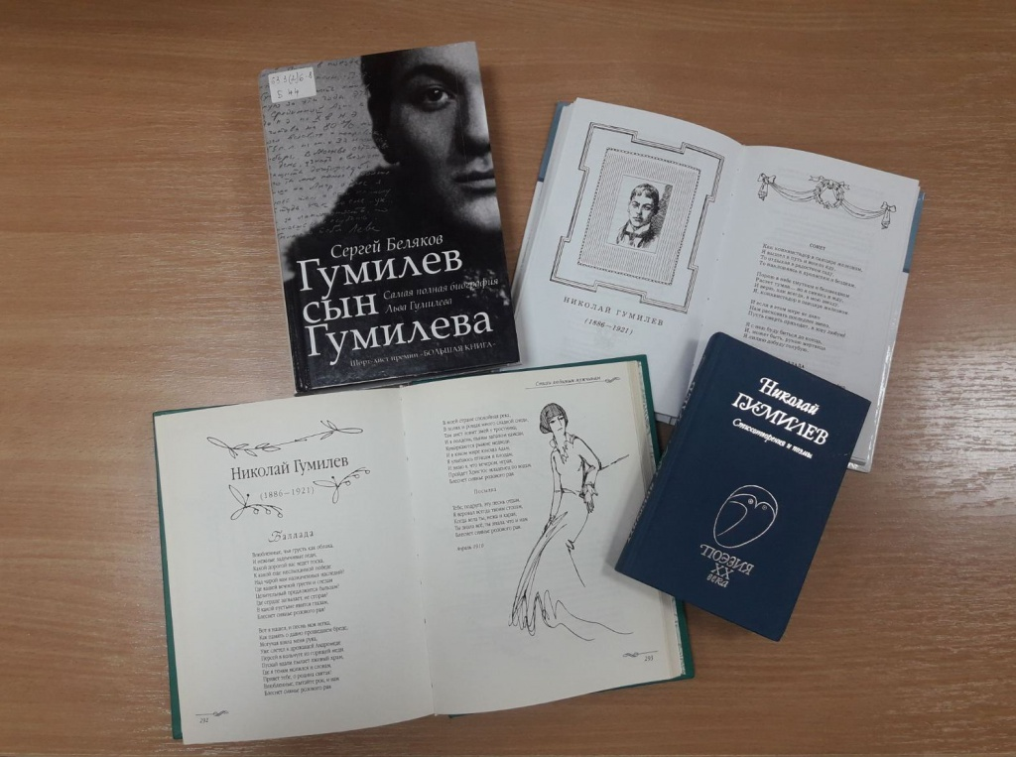

Николай Степанович прожил всего 35 лет. Однако за свою короткую жизнь ему удалось написать много произведений, которые стали классикой русской литературы. Больше всего в своем творчестве Гумилев уделял внимание темам любви, жизни, смерти и искусству. В меньшей мере присутствовали стихи военные и географические. И что интересно, в его стихах практически совсем нет политической тематики.



***Правила безопасного вождения велосипеда и мопеда***

Велосипед и мопед относятся к транспортным средствам. Управлять велосипедом при движении по дорогам разрешается лицам не моложе 14 лет, мопедом — не моложе 16 лет.

• Водители велосипеда и мопеда должны двигаться только по крайней правой проезжей части дороги в один ряд как можно правее.

• Допускается движение по обочине, если это не создает помех пешеходам.

**Водителям велосипеда и мопеда запрещается:**

—ездить не держась за руль;

—перевозить пассажиров, кроме ребенка в возрасте до 7 лет на дополнительном сидении, оборудованном надежными подножками;

—перевозить груз, который выступает более чем на 0,5 м по длине или ширине за габариты велосипеда или мешает его управлению;

—двигаться по проезжей части дороги при наличии рядом велосипедной дорожки.

• Передвигаясь на велосипеде или мопеде, можно выполнять левый поворот или разворот лишь на дорогах, имеющих одну полосу для движения в данном направлении и не имеющих трамвайного движения.

**Требования к техническому состоянию и оборудованию велосипедов**

• Велосипеды должны иметь исправные тормоза и звуковой сигнал, т. е. соответствовать техническим требованиям завода-изготовителя.

• При движении на дорогах в темное время суток велосипеды должны быть оборудованы внешними световыми приборами: впереди — фарой белого цвета, сзади — фонарем или световозвращателем красного цвета, с боковых сторон — световозвращателем оранжевого или красного цвета.

**Первый учащийся, разгадавший кроссворд, получит сладкий приз (обращаться в кабинет завуча).**

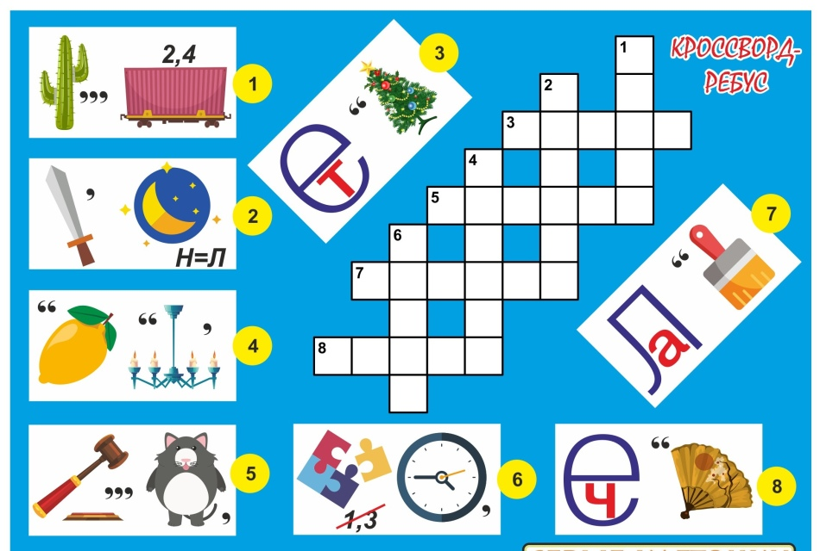

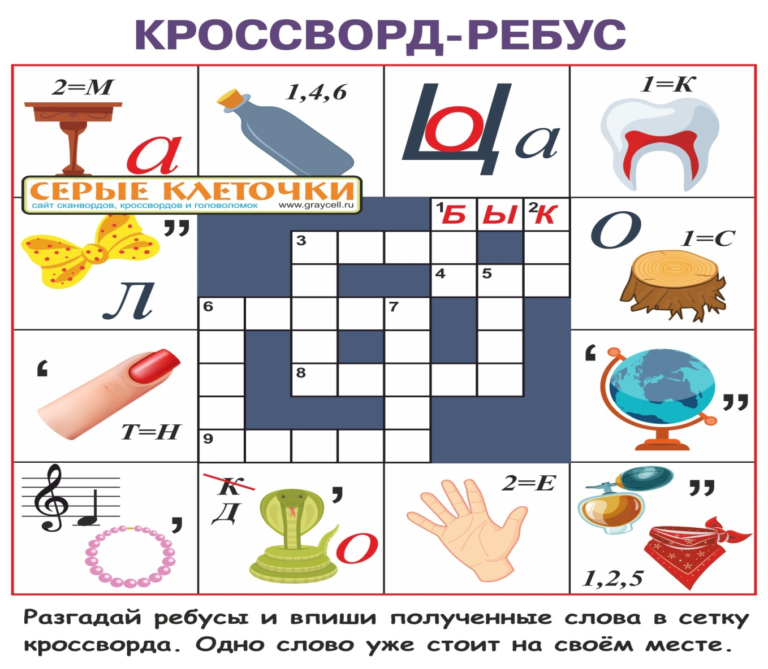

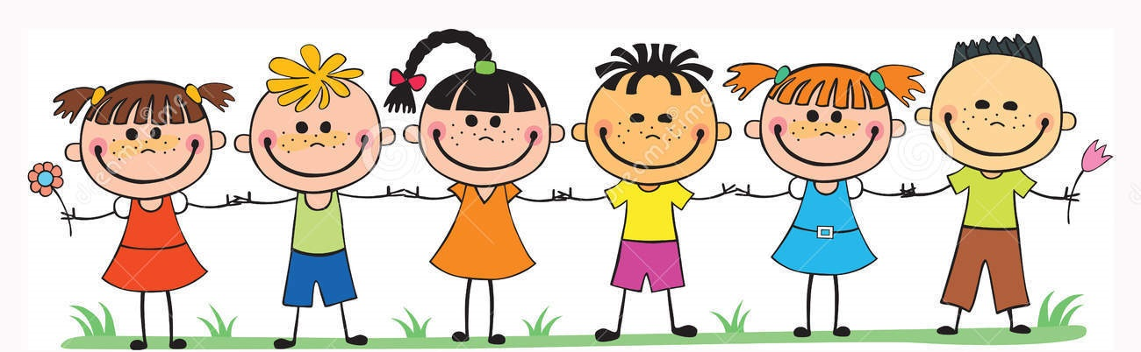

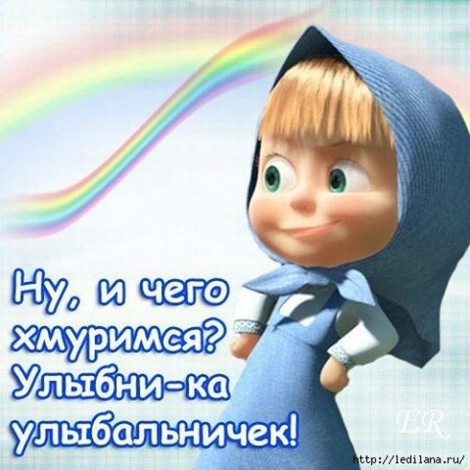***Отрывки из сочинений***

• Папа Карло вырубил Буратино.

• В клетке сидел мой пернатый друг - хомячок.

• Гагарин был первым проходимцем в космосе.

• Герасим не отвечал ни на один вопрос, сейчас бы его назвали "слабым звеном", а тогда было все проще - немой...

• Плюшкин навалил у себя в углу целую кучу, и каждый день туда подкладывал.

• С Михаилом Юрьевичем Лермонтовым я познакомилась в детском саду.

• Стихотворение написано в рифму, что нередко наблюдается у поэта.

• Татьяна копила, копила и все это вылила на Онегина.

• Тургенев показал женщину в более расширенном виде.

• Умер М. Ю. Лермонтов на Кавказе, но любил он его не поэтому!

• Вдруг Герман услыхал скрип рессор. Это была старая княгиня.

• Французы бросились наутек, не выдержав духа русской армии.

• Хлестаков сел в бричку и крикнул: "Гони, голубчик, в аэропорт!"

• Лев Толстой родился в 1828 году среди леса на ясной поляне.

• Лермонтов родился у бабушки в деревне, когда его родители жили в Петербурге.

• Мне нравится то, что с таким талантом Пушкин не побоялся стать народным поэтом.

***Анекдоты***

На пожилую учительницу в темном переулке нападает грабитель:  
- Отдавай кошелек.

- Денег нет.

- Тогда отдавай часы.

- Часы не отдам. Берите лучше классное руководство.

 ***

Учительница:  
- Надеюсь, Вовочка, я не увижу, как ты сегодня списываешь контрольную?  
Вовочка:  
- Я тоже на это надеюсь.

 ***

Доисторическая эра. Отец смотрит в табель своего сына и говорит: "Я, конечно, могу понять то, что у тебя плохие оценки по географии, математике, языку, но вот по истории, которой всего-то две страницы..."

 ***

Мать сыну: "Ты должен больше заниматься. Я ведь не требую, чтоб ты становился отличником, но мне надоело ходить на родительские собрания под вымышленным именем".

 ***

Первоклассник приходит в магазин школьных принадлежностей. Подходя к продавцу, спрашивает:

- Тетенька, а у вас есть клей для 1-го класса?

- Нет, мальчик.

- А тетради в кружочек?

- В какой еще кружочек? Тоже нет.

Стоящий позади гражданин сердито говорит:

- Мальчик, не морочь продавцу голову и не отнимай время у людей. Девушка, а мне, покажите глобус Украины.



Кто-то когда-то должен ответить,

Высветив правду, истину вскрыв,

Что же такое – трудные дети?

Вечный вопрос и больной, как нарыв.

Вот он сидит перед нами, глядите,

Сжался пружиной, отчаялся он,

С миром оборваны тонкие нити.

Словно стена без дверей, без окон.

Вот они, главные истины эти:

«Поздно заметили» … «Поздно учли» …

Нет! Не рождаются трудные дети!

Просто им вовремя не помогли.

С. Давидович

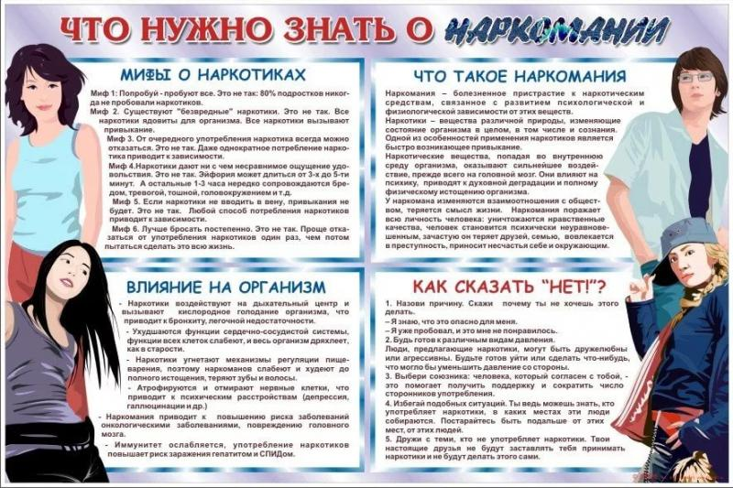

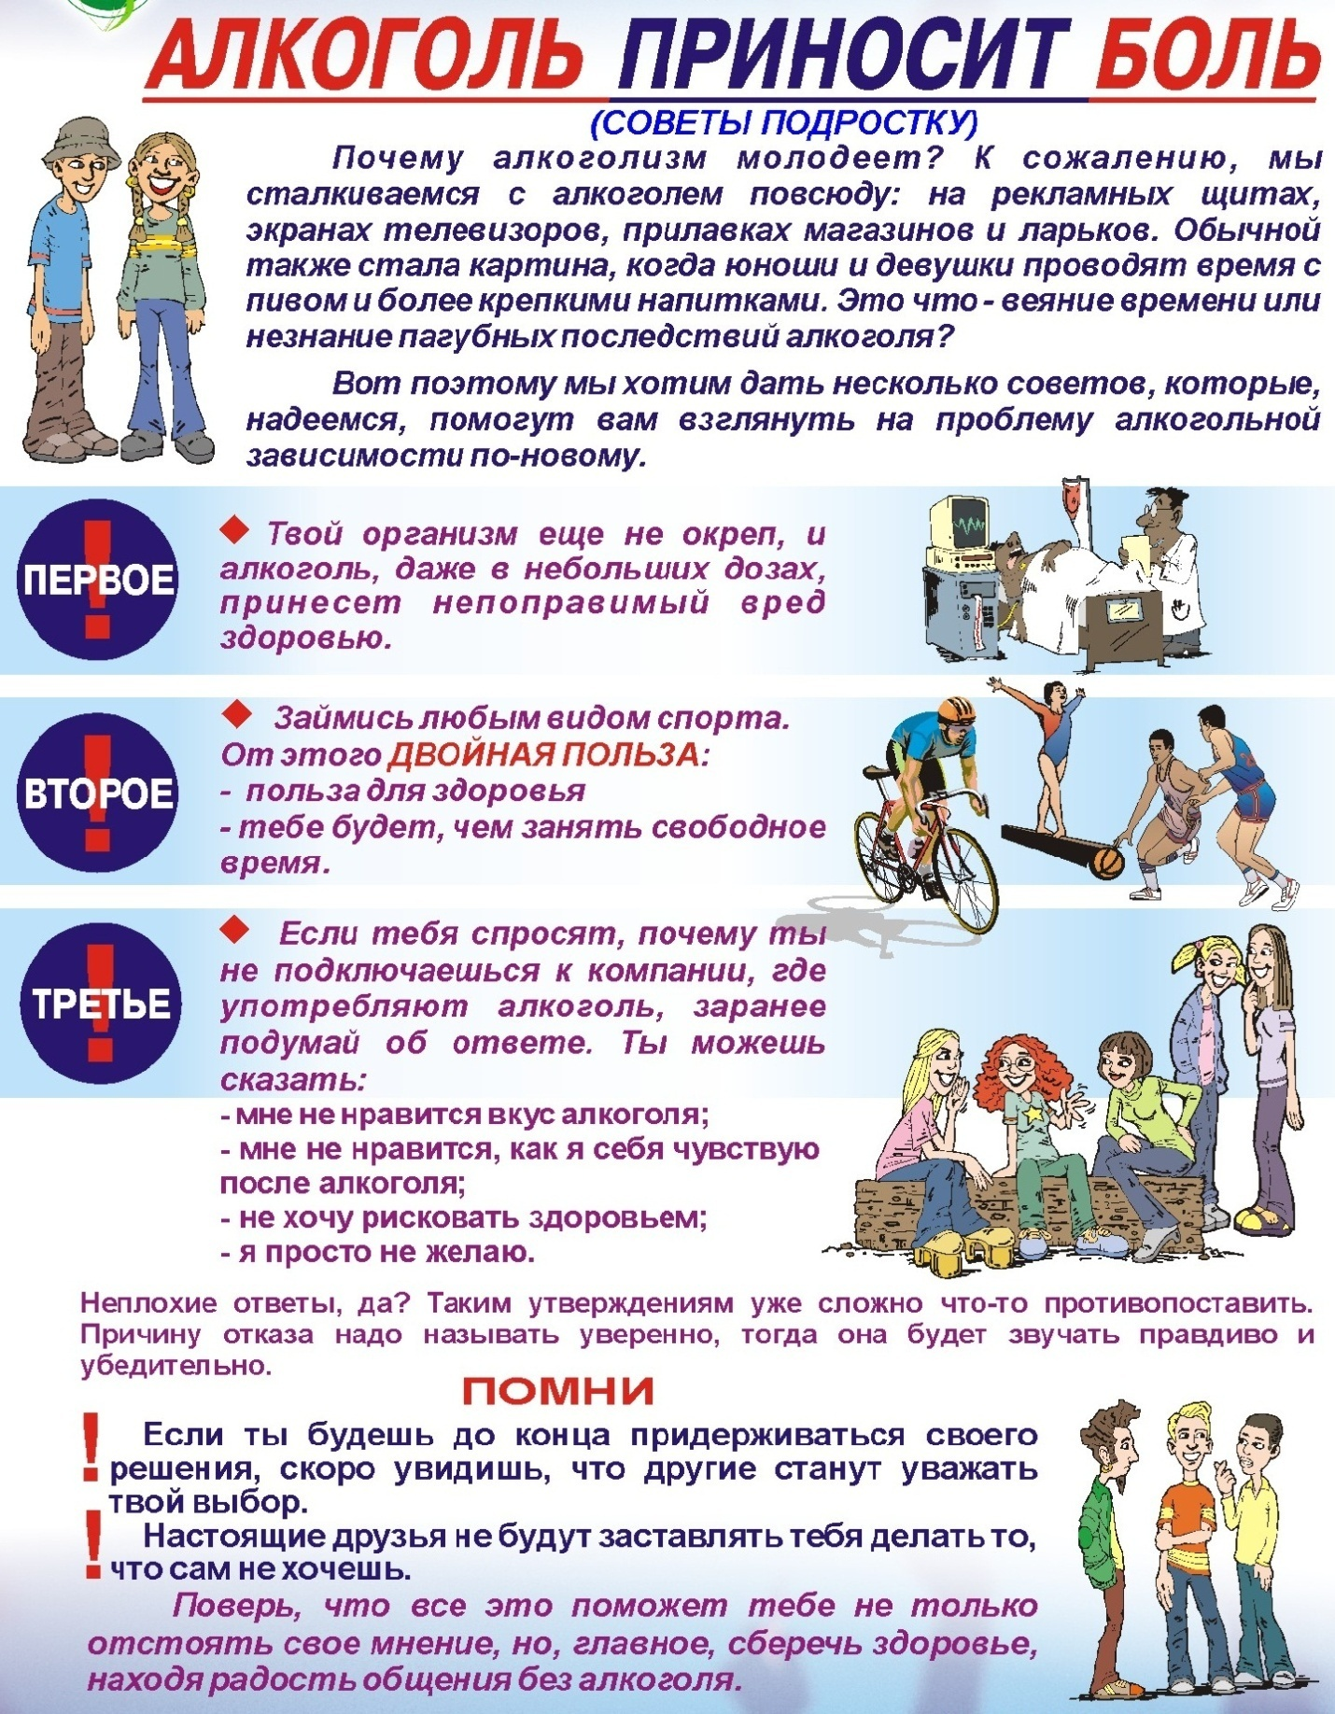

|  |  |  |
| --- | --- | --- |
| **Учредитель газеты** –  ГУО «Дмитровичский учебно-педагогический комплекс детский сад - средняя школа» | **Руководитель**  - Жигар Н.В.  **Корректор**  - Данилушкин А.Н.  **Главный редактор –** Рабкевич И.И. | ***Наши контакты:***  223313, Минская область, Березинский район, д. Дмитровичи, ул. Школьная, д. 1  8 01715 31232  e-mail: dmitrovichyschool@yandex.ru  сайт: dmitrovichy.schools.by |